Содействие осуществлению населением территориального общественного самоуправления

Администрацией муниципального образования «Город Коряжма» проведена работа по реализации подпрограммы «Обеспечение реализации прав граждан, проживающих на территории муниципального образования, на осуществление местного самоуправления» муниципальной программы «Развитие муниципального управления в муниципальном образовании «Город Коряжма» на 2014-2017 годы».
Целью развития ТОС в муниципальном образовании является создание благоприятных условий и стимулов для реализации права участия населения в осуществлении местного самоуправления.
Основным приоритетом муниципальной политики в сфере поддержки некоммерческого сектора, в том числе территориального общественного самоуправления, в 2017 году являлось оказание содействия институтам гражданского общества на территории муниципального образования «Город Коряжма». В отчётном периоде закончилось действие программы «Развитие муниципального управления в муниципальном образовании «Город Коряжма» на 2014-2017 годы», в рамках которой были реализованы мероприятия по субсидированию проектов органов территориального общественного самоуправления на конкурсной основе.
Представленные на конкурс проекты имели социальную значимость и были направлены на благоустройство спортивных площадок по адресам: ул. Лермонтова, 10; пр. Ленина, 30. Софинансирование мероприятий проектов проходило в рамках Соглашения о предоставлении субсидии на поддержку территориального общественного самоуправления, заключенного с Администрацией Губернатора и Правительства Архангельской области. Субсидия регионального бюджета в 2017 году составила 86 496 рублей (в 2016 году - 72 436 руб.); софинансирование за счёт средств местного бюджета 50 800 рублей (в 2016 году - 74 400 руб.). Общий объем привлеченных внебюджетных средств – 19 548 (в 2016 году - 26 789 руб.).
Объем финансирования мероприятий проектов ТОС представлен на диаграмме:
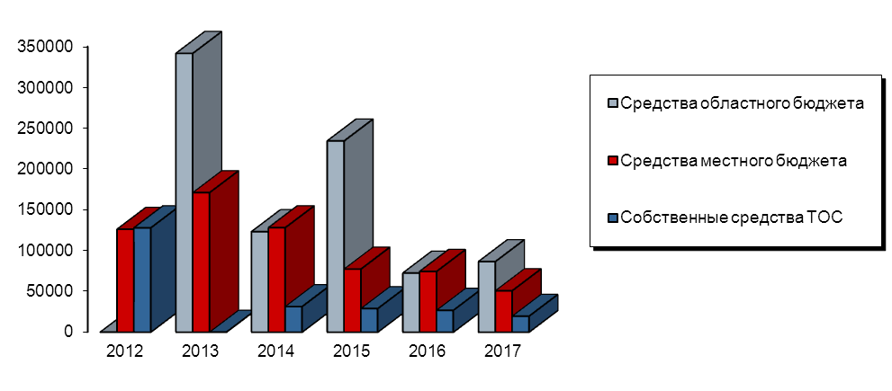
В целях обучения активистов ТОС принято участие в следующих мероприятиях:
18.01.2017 – круглый стол по развитию территориального общественного самоуправления «Ассоциация ТОС: проблемы и перспективы»;
05.06.2017 – практическая конференция «Зелёная одежда для городов Севера» (г. Котлас);
31.10.2017 – конференция «От мечты к реальности: как обеспечить устойчивость и развитие некоммерческого сектора Архангельской области» (г. Архангельск).
Общественные акции, мероприятия, организованные активистами ТОС при содействии учреждений культуры и образования: сельскохозяйственная ярмарка (ТОС №18 «Маяк» и ТОС №6 «Светлый»); новогодняя игровая программа «Вместе встретим Новый год» (ТОС №6 «Светлый); дворовый турнир по хоккею для активистов ТОС №2; зимние забавы (ул. Кутузова и Лермонтова).
В 2018 году мероприятия по поддержке территориального общественного самоуправления включены в муниципальную программу «Развитие местного самоуправления и поддержка социально ориентированных некоммерческих организаций в муниципальном образовании «Город Коряжма» на 2018-2020 годы».

